МКОУ «Горковская специальная (коррекционная) общеобразовательная школа – интернат для обучающихся, воспитанников с ограниченными возможностями здоровья»

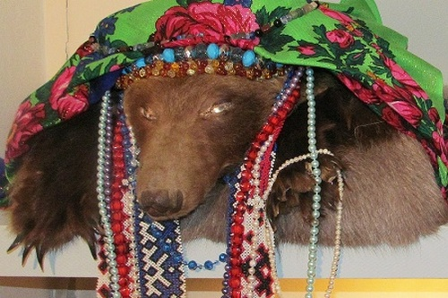
«Обряды, ритуалы, праздники народов Севера»
(«Медвежий праздник»)

Подготовила учитель трудового обучения по НПИ
Любовь Владимировна Зверёк

Горки

Обряды, ритуалы, праздники народов Севера
«Медвежий праздник»

Коренные народы Севера выработали самобытную этику отношений с природой, в основе которой – принцип биологического равенства, равного права на существование человека и любого природного явления. Наполнение природы духами всегда имело огромный нравственный человеческий смысл. Известно , например, что народы Севера не занимались огородничеством, из-за нежелания «ранить землю» орудиями труда, а у охотников, вынужденных убивать зверя, сложился особый этикет во взаимоотношениях с объектом охоты, включающий обрядовые «извинительные» действия и заклинания.
У народов Севера повсеместно распространён культ медведя. Ему посвящаются специальные медвежьи праздники.
Медведь в миропонимании хантов - это не только лесной зверь, но и возвышенное существо. Когда в детстве он жил, а небе, его неудержимо влекла земля. Отец - верховный бог - уступил просьбам сына и опустил его в люльке на землю, поручив блюсти порядок и справедливость, не причинять вреда людям. Однако медведь нарушил некоторые установки отца, и его убивают охотники и, как предписано богом, устраивают в честь небесного зверя обрядовый праздник. Народы Севера проводят древний обряд с красивым празднеством, которое длится несколько дней. Раньше такой праздник устраивали в честь убитого медведя. Длительность праздника у таких народов, как манси и ханты зависела от того, кого убили охотники. Если это был самец, то справляли самое малое 5 дней, самке - 4 дня, а медвежатам 2-3 дня. Потом праздник стали проводить не постоянно, но не менее, чем раз в семь лет. Во время проведения этого древнего и интересного обряда, проводятся традиционные ритуалы, устраиваются театрализованные представления, сопровождаемые музыкой, пением, танцами, переодеванием в различные костюмы. Есть даже особенный ритуальный танец с семью стрелами. Все дни восхваляют медведя и перекладывают вину за убийство зверя на ружье, а за поедание мяса - на ворон. Только потом варят и съедают медведя целиком.
Как следует из рассказов охотников и многочисленных описаний , отправляясь за медведем, охотники проходили обрядовое очищение с произнесением соответствующих заговорных текстов. Для всего, что связано с медведем, был разработан тайный язык, в который, по подсчетам специалистов входило около 500 слов. Самого медведя называли «зверь», шкуру-«изготовленная матерью мягкая одежда», снег-«Белая пыль», ружьё-«гремящая вещь», медведя не убивают, а «низводят» из леса в селение.
Подъём зверя из берлоги - обязательное условие его добычи. Шкуру с убитого медведя снимали с головой и везли в селение.
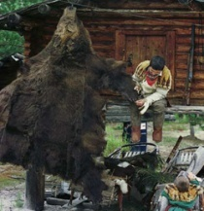
Здесь «медведя» встречали с приветственными выстрелами, а охотников обрызгивали водой или порошили снегом, обрызгивали водой и порошили снегом не забавы ради – это охотники проходили ритуальный обряд очищения.
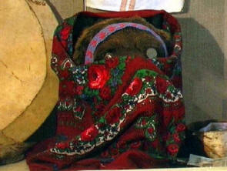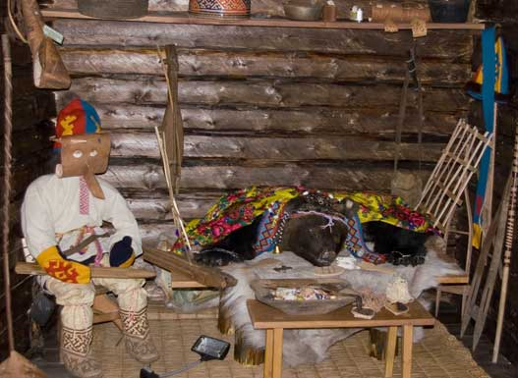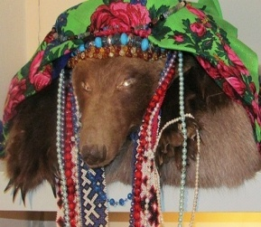
Медведя заносили в дом, укладывали носом на лапы, надевали на голову платок, украшали, на когти кольца, на глаза берестяные кружёчки или бляшки. Ставили пред ним угощение. Извещали о том, что его убила стрела или пуля, просили не пугать женщин в лесу.
Веселье начиналось под вечер, на него съезжались издалека. Программа начиналась с песен, рассказывающих о небесной жизни медведя и его земных деяньях. Утром медведю пели песню пробуждения, затем исполнялись хвалебные песни.
Следующая часть праздника - это драматические представления. Актёрами были только мужчины в масках, это такой обычай издревле считалось, что медведь не должен видеть лица людей. Иначе дух его потом, встретив их в лесу узнает и погубит.
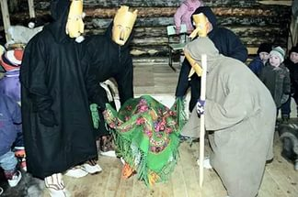
Если исполнялась женская роль мужчины надевали поверх своей одежды женскую. В течение нескольких вечеров разыгрывалось по десятку сцен из повседневной жизни: изображали трусливого охотника, неудачное сватовство, объевшегося черёмухи, столкновение с чиновником. Актёры неистощимы в выдумке шуток, в импровизациях. Дряхлый старик сватается к молодой девушке через своего сына. Старик плохо видит, плохо слышит, еле передвигается. Сын ходит от него к отцу невесты и обратно- они никак не могут договориться о выкупе за невесту. Завершается сценка тем, что сын женится на девушке. В таких сценках некоторые из присутствующих могли узнать себя, но никто не смел, обижаться на актёров. В промежутках между сценами и песнями устраивали танцы под музыку, проводилось гадание об охоте. В конце праздника мясо медведя варили и съедали. Медведя выносили через окно с определёнными предосторожностями. Череп и шкуру хранили в определённых постройках. По обычаю медвежий праздник или медвежья пляска длится пять ночей. Числа 4 и 5 – это магические числа, связанные с погребальными церемониями: пять или четыре года длится траур по умершему человеку, а медведь по традиционным представлениям северных народов тот же человек.
Обряды , исполняемые на медвежьем празднике , несут не только сакральную нагрузку . Одновременно это праздник на котором радуются большой добыче и воздают должное мужеству человека и его отваги при добыче медведя: а в представлениях северных народов этот зверь-существо почти сверхъестественное. Не менее важно и то, что медвежий праздник позволяет встретиться людям, живущим в разных местах. Праздник медведя, вносил разнообразие в трудную повседневную жизнь, снимал психическое напряжение. Комически-критические сцены играли развлекательную и воспитательную роль. По современным понятиям это фольклорный праздник. В наше время полностью весь медвежий праздник уже не увидишь, но отдельные традиционные сцены исполняются на концертах во время официальных торжеств, на фестивалях народного творчества.

